Джаред Даймонд. Ружья, микробы и сталь
Почему европейская, а позже и евро-атлантическая цивилизация добились самых грандиозных успехов в истории человечества? Почему именно Европа, сначала самостоятельно, а позднее – вместе с Соединенными Штатами Америки, создала тот мир, в котором мы живем сейчас? Что предопределило мировую гегемонию европейского мировоззрения – промышленность, сила оружия или нечто иное? И какое влияние на мировоззрение не только отдельного человека, но и целых народов и даже рас оказывает окружающая среда? Обо всем этом и многом другом рассуждает в своей книге Джаред Даймонд – автор, удостоенный Пулитцеровской премии.
В вышедшей недавно книге Дарона Аджемоглу и Джеймса Робинсона Почему одни страны богатые, а другие бедные работа Даймонда рассматривается, как заложившая основу географического подхода в объяснении устройства мира. Сами Аджемоглу и Робинсон являются сторонника институциональной школы. О культурологической школе см. Самюэль Хантингтон. Столкновение цивилизаций.
Джаред Даймонд. Ружья, микробы и сталь: история человеческих сообществ. – М.: АСТ, 2016. – 720 с.
Купить книгу в Ozon или Лабиринте
Пролог. Журналисты часто просят авторов сформулировать содержание их объемистых трактатов в одном предложении. Для этой книги у меня оно уже сформулировано: «История разных народов сложилась по-разному из-за разницы в их географических условиях, а не из-за биологической разницы между ними самими».

ЧАСТЬ ПЕРВАЯ. ОТ ЭДЕМА ДО КАХАМАРКИ

Глава 1. Стартовая линия
Нашими ближайшими родственниками на планете являются три ныне существующих вида высших приматов: горилла, обыкновенный шимпанзе и карликовый шимпанзе, известный также как бонобо (подробнее см. Франс де Вааль. Истоки морали. В поисках человеческого у приматов). То, что ареалом распространения всех трех является Африка, а также масса ископаемого материала свидетельствуют о том, что начальные стадии человеческой эволюции происходили именно на этом континенте.
На протяжении пяти-шести миллионов лет история человека разворачивалась в Африке. Первым предком современного человека, распространившимся за пределами Африки, стал Homo erectus (рис. 1). Особенно большое количество костных ископаемых оставили после себя люди, населявшие Европу и Западную Азию 130–40 тысяч лет назад, — именно за ними закрепилось название неандертальцев, и их иногда классифицируют как отдельный вид, Homo neanderthalensis.
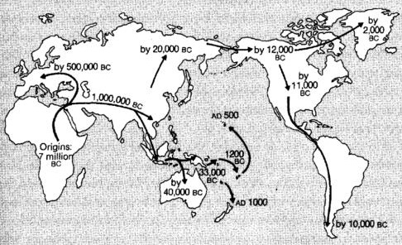
Рис. 1. Расселение человека по земному шару (ВС – до н. э., AD – н.э.)
Около 50 тысяч лет назад человеческая история наконец начала свой отсчет. Этих древних людей называть кроманьонцами. У кроманьонцев складывается разнообразие типов инструментов, обладающих настолько современной формой, что нам не приходится сомневаться в их предназначении — это иглы, шила, режущие орудия и т.д.
В течение ледниковых периодов льды аккумулировали такое количество воды Мирового океана, что уровень моря на всей планете опускался на сотни футов ниже его современной отметки. В результате участки земной поверхности, которые сегодня заняты мелководными морями, разделяющими Юго-Восточную Азию и индонезийские острова Суматра, Борнео, Ява и Бали, превращались в участки суши. (То же самое происходило и с другими мелководными участками, такими как Берингов пролив и Ла-Манш.)
О любой хорошо изученной территории, где люди появились еще в доисторическую эпоху, мы знаем, что за человеческой колонизацией всегда следовал резкий скачок вымирания видов — это и новозеландские моа, и мадагаскарские гигантские лемуры, и большие нелетающие гавайские гуси. Это связано с тем, что среда, в которой миллионы лет протекала эволюция австралийских / новогвинейских животных, не включала в себя людей-охотников. Известно, что галапагосские и антарктические птицы и млекопитающие, также развивавшиеся вдали от людей и впервые увидевшие их только несколько столетий назад, несмотря ни на что по-прежнему ведут себя как ручные.
Большинству же млекопитающих Африки и Евразии удалось дожить до современной эпохи, потому что их эволюция сотни тысяч и даже миллионы лет происходила бок о бок с эволюцией человека. Это значит, у них было достаточно времени, чтобы выработать страх перед человеком, пока тот медленно совершенствовал свои первоначально невыдающиеся охотничьи навыки.
Исчезновение всех крупных животных Австралии / Новой Гвинеи имело самые серьезные последствия для дальнейшей истории человека в этой части планеты. Эти животные, которые в ином случае могли стать кандидатами на доместикацию (одомашнивание), и в будущем это оставило австралийцев и новогвинейцев без аборигенных домашних животных вообще. Америка также лишилась большинства крупных диких зверей на рубеже XII и XI тысячелетий до н.э.
Неандертальцы, которые жили в эпоху оледенений и были приспособлены к холоду, распространились на север не дальше Северной Германии и Киева. Это не должно нас удивлять, поскольку у них, судя по всему, не было ни игл, ни шитой одежды, ни отапливаемых домов, ни других технологий, обязательных для выживания в холодном климате. Племена людей с современным анатомическим строением, которые уже обладали такими технологиями, начали свою экспансию в Сибирь примерно 20 тысяч лет назад. Этой экспансией, вероятно, следует объяснить и вымирание евразийских шерстистых мамонтов и шерстистых носорогов.

Глава 2. Естественный эксперимент в истории
На огромном просторе Тихого океана между Новой Гвинеей и Меланезией разбросаны тысячи островов, сильно варьирующихся между собой по площади, удаленности от ближайшей суши, высоте над уровнем моря, климату, плодородности, а также по геологическим и биологическим ресурсам (рис. 2). Около 1200 г. до н.э. группа племен с архипелага Бисмарка, что к северу от Новой Гвинеи, — умевших к тому времени обрабатывать землю, добывать пропитание рыболовством и ходить по морю, — сумела высадиться на некоторых из этих островов. За несколько веков, прошедших с этого момента, их потомки заселили практически каждый клочок суши в Тихом океане. Процесс в целом завершился к 500 г. н.э.
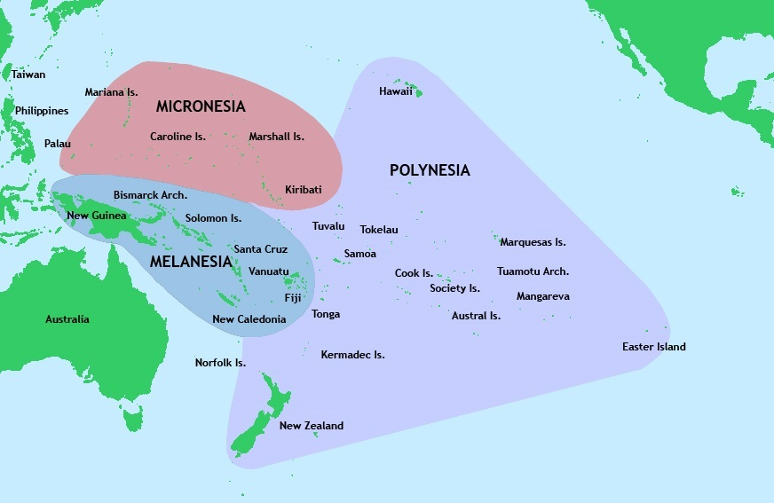
Рис. 2. Полинезийские острова
Прародители полинезийских племен взяли с собой в странствие три вида домашних животных (свиней, кур и собак) и на новом месте не одомашнили больше никого.
Колебание показателей популяционной плотности и размера политических единиц отразилось на полинезийских обществах следующим образом. Простейшая организация хозяйства сложилась у обществ с низкой плотностью (например, у охотников-собирателей Чатема), с низкой численностью (на мелких атоллах). Углубление специализации происходило на более крупных, более густонаселенных островах, достигая максимума на архипелагах Самоа, Общества и особенно на Тонганийском и Гавайском. Это привело к возникновению кланов полупрофессиональных ремесленников: строителей каноэ, навигаторов, каменщиков, птицеловов, татуировщиков. Максимума социальной дифференциации опять же достигли общества Гавайских островов, где люди высшего происхождения подразделялись на восемь иерархически упорядоченных кланов.
Итак, полинезийские островные общества значительно отличались по параметрам экономической специализации, сложности социального устройства, политической организации и материальной культуры, что обусловливалось разницей в размере и плотности населения, что, в свою очередь, обусловливалось различиями в площади островов, фрагментированности их ландшафта, удаленности от ближайшей суши и в возможностях для ведения и дальнейшей интенсификации сельского хозяйства. Все эти различия явились географически обусловленными вариациями эволюции единого общества-предка, возникшими за сравнительно короткое время и на ограниченном участке поверхности Земли.

Глава 3. Столкновение в Кахамарке
Крупнейшим популяционным переворотом современной эпохи стала европейская колонизация Нового Света, в том числе завоевание большинства коренных американских народов (индейцев), а также сокращение их численности или полное исчезновение.
Наиболее драматическим моментом всех последующих европейско-американских отношений стала первая встреча между инкским императором Атауальпой и испанским конкистадором Франсиско Писарро, состоявшаяся в перуанском высокогорном городе Кахамарка 16 ноября 1532 г. Писарро, возглавлявший 168 солдат-авантюристов из низших слоев общества, находился в незнакомой местности, плохо представлял себе, кто ее населяет, был полностью отрезан от ближайших испанцев (находившихся в Панаме, в 100 милях к северу) и поэтому не имел надежды на какое-либо подкрепление. Атауальпа находился в сердце собственной империи с миллионами подданных, в непосредственном окружении своего восьмидесятитысячного войска. Тем не менее Писарро захватил Атауальпу в плен через несколько минут.
Военное преимущество Писарро заключалось в наличии у испанцев стальных мечей и других видов холодного оружия, стальных доспехов, ружей и лошадей. Этому вооружению воины Атауальпы, не имея животных, чтобы сражаться верхом, могли противопоставить только каменные, бронзовые и деревянные дубинки, палицы и ручные топоры, плюс пращи и стеганые доспехи.
Трансформация, которую военное дело претерпело с появлением лошадей, началась с их одомашнивания около 4 тысяч лет до н.э. в степях Причерноморья. Обзаведясь лошадьми, люди становились способны покрывать гораздо большие расстояния, чем это было возможно пешим ходом, а также неожиданно нападать и быстро скрываться, пока жертвы нападения не соберут превосходящие силы для отпора.
Атауальпа и его войско оказались в Кахамарке, потому что только что выиграли решающие сражения в гражданской войне. Причиной войны стал тот факт, что эпидемия оспы, занесенная испанскими поселенцами в Панаме и Колумбии и распространявшаяся по суше среди южноамериканских индейцев, примерно в 1526 г. стала причиной смерти императора инков Уайна Капака и большей части его двора, и почти сразу после этого от оспы умер его старший наследник, Нинан Куйочи. Эти смерти спровоцировали борьбу за престол между Атауальпой и его сводным братом Уаскаром. Если бы не эпидемия, испанцам пришлось бы завоевывать объединенную империю.
Таким образом, присутствие Атауальпы в Кахамарке напрямую отсылает нас к одному из ключевых факторов всемирной истории: заболеваниям, которые поражают народы, не имеющие к ним иммунитета, и которые импортируются народами-завоевателями, в достаточной степени таким иммунитетом обладающими. Оспа, корь, грипп, тиф, бубонная чума и прочие эндемичные европейские инфекции, сокращая в разы численность многих народов на других континентах, сыграли решающую роль в успехе европейских завоеваний. По некоторым оценкам, европейскими патогенами было уничтожено до 95% коренного населения доколумбовой Америки.
С другой стороны, малярия, желтая лихорадка и другие болезни тропической Африки, Индии, Юго-Восточной Азии и Новой Гвинеи явились чуть ли не самым серьезным препятствием для европейской колонизации этих тропических регионов.
Итак, в число непосредственных причин успеха Писарро входили военные технологии, базирующиеся на огнестрельном оружии, стальном холодном оружии и использовании лошадей; эндемичные для Евразии инфекционные заболевания; европейские судостроительные и мореходные технологии; централизованная политическая организация европейских государств; наконец, письменность. Заглавие настоящей книги будет служить сокращенным обозначением для всех этих непосредственных факторов, которые помогли европейцам покорить народы не только Америки, но и других континентов.
Как мы увидим в следующих главах, задолго до того, как кто-либо начал производить огнестрельное оружие или выплавлять сталь, остальные факторы из того же списка уже успели проявить себя в случае экспансии некоторых неевропейских народов.
Однако перед нами по-прежнему стоит фундаментальный вопрос о том, почему гораздо больше этих непосредственных преимуществ было не у Нового Света, а именно у Европы. Почему не инки изобрели ружья и стальные мечи, не ездили верхом на животных, не менее устрашающих, чем лошади, не создали океанские суда и сложную политическую организацию, не несли в себе заболевания, смертельные для европейского организма, не могли пользоваться зафиксированным письменно опытом многотысячелетней истории? Эти вопросы затрагивают уже не причины ближайшего порядка, о которых рассказывалось в настоящей главе, а исходные причины — которым и будут посвящены две оставшиеся части книги.

ЧАСТЬ ВТОРАЯ. ВОЗНИКНОВЕНИЕ И РАСПРОСТРАНЕНИЕ ПРОИЗВОДСТВА ПРОДОВОЛЬСТВИЯ

Глава 4. Сила земледелия
Большую часть семи миллионов лет, прошедших после отделения современных людей от предков современных высших приматов, человечество кормилось исключительно охотой на диких животных и собиранием диких растений. Только в последние одиннадцать тысяч лет некоторые народы стали переходить к тому, что обозначается термином «производство продовольствия», то есть начали одомашнивать диких животных и дикие растения и питаться с того, что получалось в результате, — хозяйственных животных и культур. Производство продовольствия всегда оказывалось предпосылкой появления ружей, микробов и стали (рис. 3).
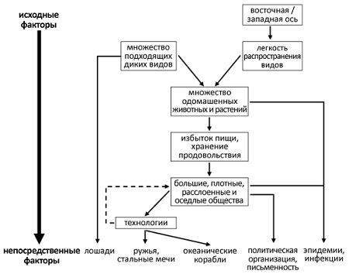
Рис. 3. Причинно-следственные цепочки, позволившие одним народам захватить другие народы
В отличие от охотничье-собирательских обществ, как правило, регулярно менявших стоянки в поисках дикой пищи, земледельцы были вынуждены оставаться возле своих полей и садов. Возникшая в результате привязанность к месту способствовала росту популяционной плотности постольку, поскольку давала людям возможность сократить интервал между рождением потомства. В группе охотников- собирателей, кочующей с места на место, женщина вдобавок к какому-то минимуму пожитков была способна переносить только одного ребенка. Она не могла позволить себе рожать следующего, пока предыдущий младенец на научится достаточно быстро ходить, чтобы успевать за остальным племенем и не задерживать его.
Оседлые же люди, не стесненные необходимостью переносить с собой грудных и малолетних детей во время перехода, могли производить на свет столько потомства, сколько были способны прокормить. Отдельный эффект оседлости заключался в том, что она позволила человеку хранить продовольственные излишки. В то же время сохранение пищевого запаса — принципиальное условие содержания людей, профессионально занимающихся чем-то иным, нежели производство продовольствия.
Итак, если резюмировать все сказанное, одомашнивание растений и животных означало, что у людей стало значительно больше пищи и, следовательно, значительно выросла их популяционная плотность. Появившиеся в результате излишки продовольствия плюс (в некоторых регионах) использование животных для транспортировки этих излишков стали предпосылкой развития оседлых, политически централизованных, социально дифференцированных, экономически сложных, технологически передовых обществ. Следовательно, доступность такого ресурса, как домашние растения и животные, в конечном счете объясняет, почему империи, письменность, стальное оружие и т.д. ранее всего возникли в Евразии и лишь позднее — или никогда — на других континентах. Успешная эксплуатация лошадей и верблюдов в военных целях и убийственная сила патогенов животного происхождения замыкают перечень основных фрагментов причинно- следственной цепочки, протянувшейся от возникновения производства продовольствия к успешным завоеваниям.

Глава 5. Имущие и неимущие во всемирной истории
Существуют только пять регионов, чей статус родины сельского хозяйства на сегодня подтвержден основательно и всесторонне: Юго-Западная Азия, также известная как Ближний Восток или Плодородный полумесяц; Китай; Мезоамерика (термин, относящийся к центральной и южной части Мексики и прилегающим частям Центральной Америки); южноамериканские Анды, возможно, вместе с близлежащим районом бассейна Амазонки; наконец, восток США (рис. 4, 5.).
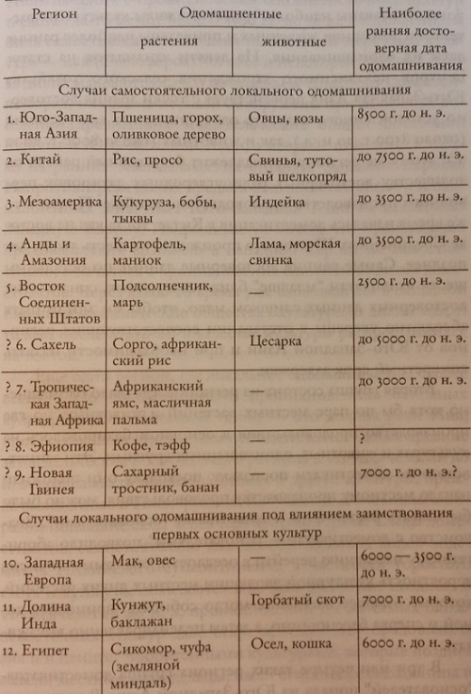
Рис. 4. Виды, одомашненные в разных регионах
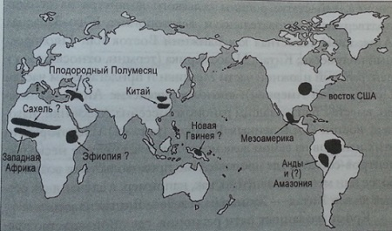
Рис. 5. Центры зарождения производства продовольствия
Популяции регионов, имевших временную фору в производстве продовольствия, стартовали раньше других и на пути к ружьям, микробам и стали. Сложившаяся ситуация положила начало длинному ряду конфликтов и столкновений между имущими и неимущими всемирной истории.

Глава 6. Охота или пахота
«Почему производство продовольствия возникло вообще?», «Почему оно развилось в одних местах, но не в других?», «Почему в разных местах оно появилось в разное время?» и «Почему там, где оно появилось, оно появилось именно тогда, а не раньше и не позже?»
Земледелие эволюционировало медленно и поэтапно. На ранних стадиях производства продовольствия люди одновременно пользовались дарами природы и плодами собственного труда, и по мере того, как человек все больше опирался на собственный труд, различные типы собирательства утрачивали свою актуальность с разной скоростью. Кто-то выдвинул гипотезу, что функцией первых садов и огородов, появившихся 11 тысяч лет назад, было служить резервной кладовой на случай неожиданного оскудения основного источника пищи — дикой природы.
Первые земледельцы не могли выбрать земледелие осознанно, поскольку рядом с ними не существовало других земледельцев, у которых они могли бы его «подсмотреть». Однако после того, как производство продовольствия возникало в одной из частей континента, охотники-собиратели, живущие по соседству, уже могли наблюдать результаты воочию и принимать решения, взвесив «за» и «против».
Какие факторы окончательно закрепили конкурентное преимущество за производством продовольствия? Один из факторов — это сужение доступа к пищевым ресурсам дикой природы. Вторым фактором явилось широкое распространение сравнительно легко окультуриваемых диких растений. Так, перемена климата в регионе Плодородного полумесяца, произошедшая в конце плейстоцена, значительно расширила ареалы диких зерновых, способных приносить солидные урожаи в короткое время.
Еще одним фактором стало накопление навыков технологий сбора, переработки и хранения добытой пищи. В число этих изобретений входили серпы с кремниевым лезвием, корзины, ступы и пестики или специальные каменные блоки, для размельчения и лущения. Четвертым фактором является зависимость между ростом плотности человеческой популяции и развитием производства продовольствия. Правда, непонятно, что из них было причиной, а что результатом.
На мой взгляд, переход к производству продовольствия являет собой пример так называемого автокаталитического процесса — процесса, катализирующего самого себя в цикле положительной обратной связи и разгоняющегося все быстрее, стоит ему только однажды стартовать. После того как люди стали производить пишу и перешли к оседлому образу жизни, они получили возможность сократить детородный интервал у женщин и начать производить на свет все больше людей, которые в свой черед требовали еще больше пищи.
Пятый, фактор сыграл решающую роль в местах, где проходила граница между территориями охотников-собирателей и производителей продовольствия. Высокая плотность аграрных общин позволяла им вытеснять или уничтожать общины охотников-собирателей благодаря элементарному численному превосходству, не говоря о других преимуществах, связанных с их образом жизни (включая технологическое развитие, болезнетворные микробы и наличие профессиональных воинов).

Глава 7. Как сделать миндальный орех
Почему пещерному человеку вообще пришла в голову мысль «одомашнить» какое-то растение и как у него это получилось? Как и все животные (включая людей), растения должны распространить свое потомство везде, где оно сможет нормально существовать и где сможет передать гены родителей следующему поколению. Если одни виды растений научили свои семена улетать вместе с порывами ветра или уплывать по воде, то многие другие поставили себе на службу животных — они привлекают потенциальных переносчиков, упаковывая семя во вкусный плод и афишируя его спелость соответствующим цветом и запахом. Голодное животное съедает плод, уходит или улетает, а потом семя выплевывается или выводится с испражнениями где- то вдалеке от дерева-родителя. Таким способом семена могут путешествовать на тысячи миль.
Вот так места, куда мы плюем и куда выбрасываем отходы, вместе с отхожими местами исторически оказывались первыми агрономическими лабораториями. На каком бы из этих «опытных участков» семена не заканчивали свой путь, сами они по преимуществу были семенами определенных особей съедобных растений — тех, которые мы по той или иной причине предпочли съесть.
Прежде чем съесть плод, вы прикидываете, какие из них выглядят наиболее многообещающе. Первый критерий, разумеется, это размер. Это отчасти объясняет, почему у многих культурных растений плоды гораздо больше, чем у их диких предков. Вкус — второй критерий. Снимая урожай с отдельных диких особей, обладавших этими желательными качествами в исключительной степени, древние люди помимо своего намерения преумножали их потомство и подготавливали их к дальнейшему одомашниванию.
Земледельцы производили отбор среди особей растительных видов не только на основе таких наглядных качеств, как размер и вкус, но и на основе невидимых признаков: механизмов самосева, угнетения роста, репродукции. В результате разные растения прошли отбор как носители разных, зачастую противоположных свойств. Например, подсолнечник отбирался по признаку крупного размера семян, банан — по признаку мелкого размера семян или полного их отсутствия. Пшеница и подсолнечник — за семена в ущерб листьям; тыквы — за величину и мясистость плода в ущерб семенам.
В этом смысле особенно поучительны случаи, когда один растительный вид подвергался селекции по разным признакам — когда разные цели селекционеров порождали довольно непохожие друг на друга культуры. Скажем, древняя капуста, вероятно изначально культивируемая как источник масличных семян, претерпела значительную диверсификацию: сегодня одни ее разновидности ценятся за листья (современная кочанная капуста и браунколь), другие — за стебель (кольраби), третьи — за почки (брюссельская капуста), четвертые — за цветки (цветная капуста и брокколи).
Почему одни дикие виды были одомашнены в глубокой древности, другие — только в Средние века, а третьи по-прежнему сводят на нет все наши попытки их окультурить? Первые культуры Плодородного полумесяца, в частности пшеница, ячмень и горох, одомашненные около 10 тысяч лет назад, произошли от диких родителей, которые обладали множеством выигрышных характеристик. Они уже были съедобны и давали щедрый урожай в естественных условиях. Их было легко выращивать — для этого их требовалось лишь посеять или посадить. Они быстро росли, и снимать с них урожай можно было уже через несколько месяцев после посева — огромный плюс для зарождающегося земледелия, которым занимались люди, все еще не окончательно превратившиеся из кочующих охотников в оседлых поселян. Эти растения по преимуществу были самоопыляющимися, а значит разновидности культур размножались внутри себя и передавали свои полезные гены потомству в неизменном виде.
Следующая стадия эволюции культур заключалась в одомашнивании первых плодовых и ореховых деревьев, случившемся около 4000 г. до н.э. Речь идет об оливах, инжире (фиговом дереве), финиковой пальме, гранате и винограде. От злаковых и бобовых культур их отличало то неблагоприятное обстоятельство, что приносить пишу они начинали не раньше, чем через три года после посадки, а достигали максимального плодоношения спустя целое десятилетие. Эти первые плодовые и ореховые деревья выделялись сравнительной легкостью культивации. Их можно было высаживать непосредственно черенками или даже семенами.
На третьей стадии человек одомашнил плодовые деревья, культивировать которые оказалось гораздо труднее: яблони, груши, сливы, вишни. Эти деревья нельзя вырастить из черенков. Разводить такие растения приходится с помощью сложной методики прививания, изобретенной в Китае много позже зарождения сельского хозяйства.
Между тем многие дикие растения отсутствуют в перечне наших агрономических побед — их, несмотря на питательную ценность, мы одомашнить так и не смогли. Пожалуй, нашим самым очевидным поражением стали дубы, чьи плоды — желуди — не только когда-то являлись одной из основ питания коренных американцев в Калифорнии и на востоке Соединенных Штатов, но и еще совсем недавно служили доступным резервом для голодающих европейских крестьян в неурожайные годы.
Дубы обладают тройной защитой от окультуривания. Во-первых, медленный рост. Во-вторых, в ходе эволюции дубы подгоняли свои плоды, их размер и вкус под нужды белок. Сами дубы вырастают из тех редких желудей, которые белка почему-либо забыла выкопать.
В случае земляники и малины мы когда-то столкнулись с похожими проблемами по части конкуренции с дроздами и другими ягодолюбивыми пернатыми. Действительно, уже римляне выращивали землянику в огородах. Однако в условиях, когда миллионы европейских дроздов разносили ее семена, оставляя их вместе с пометом во всех возможных местах (не исключая и сами римские огороды), земляника была обречена оставаться мелкой ягодой, удобной для дроздов, а не крупной ягодой, желанной для человека. Только позднее, с появлением защитных сетей и теплиц, мы наконец смогли переиграть дроздов и перекроить поведение земляники и малины по своей мерке.
Теперь нам понятно, почему Дарвин не начал свой великий труд «О происхождении видов» непосредственно с рассказа о естественном отборе. Вместо этого его первая глава представляет собой развернутое повествование о том, как наши домашние животные и растения возникли путем искусственного отбора, направляемого человеком. Оно заключалось всегда в разведении лучшей из известных разновидностей, в высеивании ее семян и в отборе несколько лучшей разновидности в случае ее появления и так далее». Принципы выведения культур путем искусственного отбора по-прежнему служат нам самой понятной моделью происхождения видов в условиях отбора естественного.

Глава 8. Яблони или индейцы
Почему сельское хозяйство не возникло самостоятельно в некоторых плодородных и климатически крайне благоприятных областях, таких как Калифорния, Европа, субтропическая зона Австралии и субэкваториальная Африка?
На земле произрастает двести тысяч видов диких цветковых — отдела, представители которого преобладают среди всех наземных растений и к которому принадлежат почти все наши культуры. Однако, свыше 80% современного мирового урожая сельскохозяйственных культур снимается всего лишь с дюжины видов: хлебные зерновые — пшеница, кукуруза, рис, ячмень и сорго; зернобобовое растение соя; корнеплоды и клубневые растения картофель, маниок и батат; сахароносы сахарный тростник и сахарная свекла; наконец, плодовое растение банан.
Все они были выведены тысячи лет назад. То обстоятельство, что в современную эпоху мы не прибавили к списку основных продовольственных культур ни одного нового пункта, заставляет предположить, что древние народы, вероятно, уже перепробовали все полезные дикие растения и одомашнили те, которые того стоили. Самые непостижимые случаи связаны с растениями, которые были освоены в одном регионе и остались неодомашненными в другом.
Одним из центральных фактов всемирной истории является выдающаяся роль, которую с самого начала играла в ней часть Юго-Западной Азии, известная как Плодородный полумесяц (названный так из-за серповидных очертаний его возвышенностей на карте, рис. 7). Эта территория была местом первого появления целого ряда новшеств, в том числе городов, письменности, империй. Атрибуты цивилизации возникли в условиях высокой плотности населения, хранения продовольственных излишков и содержания несельскохозяйственных специалистов.
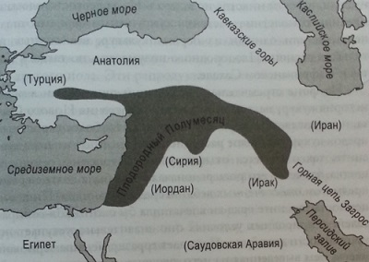
Рис. 7. Плодородный полумесяц: территория локальных очагов производства продовольствия около 7000 г. до н. э.
Одно из преимуществ Плодородного полумесяца — его местонахождение в зоне средиземноморского климата, для которого характерны мягкая, дождливая зима и долгое, жаркое и засушливое лето. Этот климат способствует отбору растительных видов, способных выжить в долгий сухой сезон и быстро возобновить вегетацию с началом сезона дождей. Многие растения Плодородного полумесяца, особенно виды злаковых и бобовых, в ходе эволюции приобрели ценное для человека свойство — эти однолетники в засушливый период иссыхают и сами собой погибают.
С отмеренным им годичным сроком однолетние растения, разумеется, остаются мелкими травами. Компенсируя это обстоятельство, многие из них вкладывают основные силы в производство крупных семян, которые пребывают в покое на протяжении сухого сезона и готовы дать первые ростки с началом дождей. Соответственно однолетники не тратят энергию на формирование несъедобных древесных или волокнистых стеблей, как деревья и кустарники. Между тем многие крупные семена, в первую очередь однолетних хлебных зерновых и зернобобовых, вполне съедобны для человека. Именно к этим двум классам относятся 6 из 12 основных современных культур. Эти семена пригодны к длительному хранению человеком.
Второе преимущество флоры Плодородного полумесяца заключалось в том, что дикие предки многих аборигенных культур уже росли в изобилии и отличались высокой урожайностью. Собирая огромные количества дикого хлеба за короткую урожайную пору и сохраняя зерна для питания в оставшуюся часть года, некоторые племена охотников-собирателей Плодородного полумесяца смогли перейти к постоянной оседлой жизни в деревнях еще до того, как начали заниматься собственно культивацией. Поскольку хлебные злаки Плодородного полумесяца имели такую урожайность в естественных условиях, их окультуривание не потребовало множества изменений.
На фоне стремительной эволюции пшеницы и ячменя история кукурузы, главного хлебного растения Нового Света, представляет разительный контраст. Наиболее вероятный предок кукурузы, дикое растение, известное под именем теосинте, так отличается от кукурузы по строению семени и цветка, что даже его роль родоначальника была долгое время предметом ожесточенных дебатов среди ботаников. Чтобы превратиться в полезную культуру, теосинте нужно было радикально изменить свою репродуктивную биологию. Нет сомнений, что этот контраст между наглядными достоинствами пшеницы и ячменя и проблемами, с которыми столкнулся человек в случае теосинте, серьезно сказался на разных темпах развития человеческих обществ в Новом Свете и в Евразии.
Третье преимущество флоры Плодородного полумесяца заключается в том, что в ее составе велика доля обоеполых самоопылителей. Наоборот, перекрестное опыление создало немало трудностей для древних земледельцев, потому что, как только они находили полезный мутант, его потомство скрещивалось с другими особями и теряло свои унаследованные преимущества.
Пшеница обладала дополнительным преимуществом — высоким содержанием белка (от 8 до 14%). Напротив, основные хлебные культуры Восточной Азии и Нового Света (рис и кукуруза соответственно) были совсем небогаты белком, и эта проблема дефицита питательных веществ имела важные последствия.
С другой стороны, зона средиземноморского климата, в которой расположен Плодородный полумесяц, простирается намного западнее, захватывая солидную часть Южной Европы и Северо-Западной Африки. Зоны средиземноморского климата есть и в четырех других областях мира — это Калифорния, Чили, Юго-Западная Австралия и ЮАР (карта 8.2). Все эти территории HI только не составили конкуренции Плодородному полумесяцу в качестве мест раннего зарождения производства продовольствия, но не породили самостоятельного сельского хозяйства вообще. Какими же преимуществами перед остальными обладала средиземноморская зона Западной Евразии?
Во-первых, вся западноевразийская зона является самой обширной в мире, вследствие чего обладает широким разнообразием диких растительных и животных видов. Во- вторых, она выделяется самой большой амплитудой перепадов климата от сезона к сезону и от года к году. Такая вариативность направляла эволюцию растительного мира в сторону большего пропорционального содержания однолетних растений.
Третье преимущество зоны Плодородного полумесяца заключается в том, что для нее характерен широкий разброс высот и типов ландшафтов в пределах незначительных расстояний, что дает разнообразие сред обитания. Например, растительно-животный мир Новой Гвинеи имел три серьезных изъяна. Во-первых, на Новой Гвинее не было одомашнено ни одного хлебного злака. Во-вторых, в составе новогвинейской фауны нет ни одного пригодного к одомашниванию крупного вида млекопитающих. Как следствие, земледельцы горных районов острова, в отличие от жителей побережья, получающих белок вместе с вылавливаемой рыбой, страдают от сурового белкового дефицита.
У детей высокогорных племен Новой Гвинеи можно видеть характерно вздутые животы — следствие сытной, но низкобелковой диеты. Белковый голод в горных районах традиционной Новой Гвинеи, по-видимому, на фундаментальном уровне объяснял и еще один факт: широкое распространение каннибализма.
Ограниченная эффективность исконного новогвинейского производства продовольствия не имеет отношения к свойствам населяющих остров народов, а целиком объясняется свойствами его географии, флоры и фауны.
Итак, во-первых, разные регионы значительно отличались друг от друга набором видов, пригодных для одомашнивания; во-вторых, между ними существовал соответствующий разброс в датах возникновения производства продовольствия; в-третьих, в некоторых плодородных регионах самостоятельное производство продовольствия к началу современной эпохи не появилось вообще.

Глава 9. Зебры, несчастливые браки и принцип «Анны Карениной»
Знаменитое первое предложение «Анны Карениной», великого романа Льва Толстого: «Все счастливые семьи похожи друг на друга, каждая несчастливая семья несчастлива по-своему». Этой фразой Толстой хотел сказать, что счастливым может быть только брак, состоявшийся во множестве разных аспектов: между супругами есть обоюдное сексуальное притяжение, налажены отношения с родней друг друга, нет разногласий по поводу финансов, воспитания детей, религии и остальных жизненно важных вопросов. Неудача на одном из этих важнейших направлений способна погубить брачный союз, даже если у него есть все остальные компоненты для счастья. Этот принцип можно распространить на многое в жизни и помимо брака.
Удивительно, но важнейшая роль, которую сыграли одомашненные млекопитающие в человеческой истории, — заслуга всего лишь нескольких видов крупных наземных травоядных.
Одомашненные животные много чем отличаются от своих диких прародителей, и все их отличия являются следствием двух процессов: изначального отбора определенных особей, которые полезнее для человека, чем прочие особи того же вида, и автоматической эволюционной реакции животных на изменившиеся по сравнению с дикой природой факторы естественного отбора, действующие в антропогенной среде обитания. На первых ролях: овца, коза, корова, свинья, лошадь.
Дикие предки одомашненных животных были неравномерно распределены по поверхности земной суши. В Южной Америке имелся только один такой вид, а в Северной Америке, Австралии и субсахарской Африке — вообще ни одного. Отсутствие локальных животных доместикатов в субсахарской Африке удивляет тем сильнее, что изобилие и многообразие диких зверей является сегодня ее главной туристической приманкой. Евразия, напротив, вобрала в себя ареалы диких предков тринадцати из «древних четырнадцати», в том числе предков всей «главной пятерки».
Этот колоссальный перекос в глобальном распространении диких видов-предков стал одним из важнейших факторов истории, ответственных за то, что именно евразийцы, а не жители других континентов, вступили в современную эпоху, имея ружья, микробы и сталь. Чем объяснить тот факт, что «древние четырнадцать» были преобладающе сосредоточены в Евразии?
Одна из причин тривиальна. Дикая природа Евразии имеет самый обширный видовой состав крупных наземных млекопитающих, считая не только предков домашнего скота, но и всех остальных. Примем, что «кандидат на доместикацию» — это любой травоядный или всеядный (преимущественно неплотоядный) вид млекопитающих, весящий в среднем более 100 фунтов (45 килограммов, рис. 8).
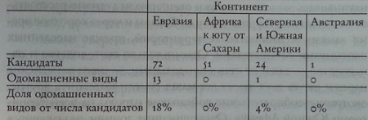
Рис. 8. Млекопитающие-кандидаты на доместикацию
Эпоха одомашнивания крупных млекопитающих началась с овцы, козы и свиньи и закончилась верблюдами. После 2500 г. до н.э. никаких существенных добавлений к уже сложившейся группе сделано не было (рис. 9).
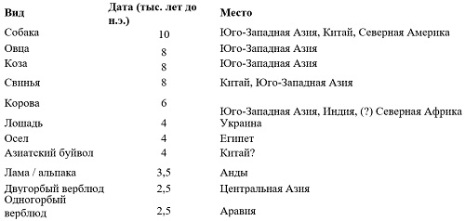
Рис. 9. Примерная датировка наиболее ранних ископаемых, подтверждающих одомашнивание крупных видов млекопитающих
Как минимум шесть групп факторов мешают успешному одомашниванию:
- Рацион питания. Превращение биомассы травы в биомассу животного происходит в лучшем случае с 10%-ной эффективностью. Как следствие, ни одно плотоядное млекопитающее не было одомашнено в качестве мясного животного.
- Темпы роста. Чтобы имело смысл разводить домашних животных, они, помимо прочего, должны быстро расти.
- Проблемы с размножением в неволе. Подобно нам, людям, некоторые ценные виды животных тоже не любят заниматься сексом под внимательным взглядом посторонних. Именно это обстоятельство пресекло любые попытки одомашнить гепарда.
- Дурной характер. Риск пасть жертвой агрессии животного стал решающим препятствием для одомашнивания многих в остальном практически идеальных видов-кандидатов. Один из наиболее наглядных примеров дурного поведения — североамериканский гризли. Характер четырех видов африканских зебр еще несноснее. Зебры имеют неприятное обыкновение кусать человека и не разжимать челюсти, благодаря чему в США от них страдает больше сотрудников зоопарков, чем от тигров! Поэтому со временем южноафриканцы охладели к идее ее одомашнивания.
- Склонность к панике. Одни виды нервозны, подвижны, запрограммированы на мгновенное бегство при ощущении опасности. Другие более медлительны, менее нервозны, ищут укрытия в стаде, отстаивают себя в случае угрозы и спасаются бегством только при крайней необходимости. Большинство видов оленей и антилоп (за редким исключением в виде северного оленя) относятся к первому типу, овцы и козы — ко второму. Само собой, тревожные виды трудно содержать в неволе. Попав в закрытое пространство, они, скорее всего, начнут паниковать и либо умрут от шока, либо разобьются насмерть об ограждение в попытке сбежать.
- Социальное устройство. Почти все одомашненные животные живут стадами; между особями в стаде поддерживается четкая иерархия подчинения; отдельные стада имеют не взаимоисключающие, а пересекающиеся территории. Навьюченный караван лошадей следует за ведущим его человеком, как он следовал бы за главной кобылой. Большинство отдельно живущих и нуждающихся в индивидуальном пространстве видов не были одомашнены.

Глава 10. Просторные небеса и наклонные оси
Ориентация осей континентов повлияла на скорость распространения растительных культур и домашнего скота, а также, возможно, письменности, колесного транспорта и других изобретений. Тем самым один из основных географических параметров сыграл важнейшую роль в том, как сложились очень разные исторические судьбы евразийцев, африканцев и коренных американцев за последние 500 лет (рис. 10).
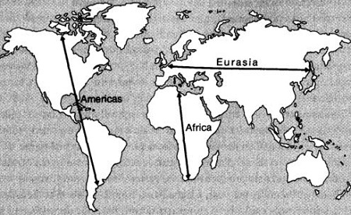
Рис. 10. Основные оси континентов
Продольная ориентация способствовала быстрой миграции одомашненных видов по оси восток-запад с приблизительной средней скоростью 0,7 миль в год. В то же время по оси север-юг скорость составила 0,3–0,5 мили в год.
Местности, расположенные к востоку и западу друг от друга на одной широте, имеют в точности ту же самую сезонную амплитуду продолжительности светлого времени суток. Они сходны и по другим параметрам: характерным заболеваниям растений, режимам температуры и осадков. Сравните легкость, с которой происходила восточно-западная миграция доместикатов в Евразии, с тем, насколько затрудненной была их миграция в Африке и Америке вдоль оси север-юг.

ЧАСТЬ ТРЕТЬЯ. ОТ ПРОДОВОЛЬСТВИЯ К РУЖЬМ, МИКРОБАМ И СТАЛИ

Глава 11. Смертоносный дар домашних животных
Главные убийцы человечества за последние несколько тысяч лет — оспа, грипп, туберкулез, малярия, чума, корь, холера и другие инфекционные болезни — развились как раз из болезней животных. Самые мрачные примеры роли микробов в истории относятся к периоду европейского покорения Америки, начавшемуся в 1492 г.
В целом, микробы эволюционируют по тем же законам, что и другие виды. Эволюция отбирает особей, наиболее эффективно производящих потомство и помогающих отвоевывать жизненное пространство. Если для нас генитальные язвы, понос и кашель — это «симптомы», то для микробов это изощренные эволюционные стратегии размножения.
Одна из самых распространенных реакций нашего организма на вторжение патогена — повышение температуры. Поднимая температуру, организм на самом деле превращается в нечто вроде печки, в которой микробы должны успеть погибнуть до того, как мы спечемся сами. Еще одна обычная для нас реакция — мобилизовать иммунную систему. Белые кровяные тельца и другие клетки организма начинают активно выискивать и убивать вторгшихся чужаков. Самая медленная из защитных реакций человека разворачивается в ходе естественного отбора, от поколения к поколению изменяющего концентрации отдельных генов в нашем геноме. В человеческих популяциях, неоднократно подвергавшихся воздействию специфического возбудителя, постепенно растет доля индивидов, несущих специфические гены сопротивления, — просто потому, что те, кому с такими генами не повезло, реже выживают, а значит реже передают свои гены потомству.
Самой крупной в человеческой истории стала эпидемия гриппа, разразившаяся в конце Первой мировой войны и унесшая жизни 21 миллиона человек. «Черная смерть» (бубонная чума) в 1346- 1352 гг. свела в могилу четверть населения Европы, причем некоторые города потеряли до 70% жителей.
Инфекционные заболевания, с которыми мы знакомы в виде эпидемических волн имеют несколько общих особенностей. Во-первых, они быстро и эффективно распространяются от зараженного человека к окружающим его здоровым людям, в результате чего довольно скоро в группу риска попадает все население целиком. Во-вторых, все это так называемые «острые» заболевания: за короткое время вы либо умираете, либо полностью выздоравливаете. В-третьих, у тех из нас, кому посчастливилось выздороветь, вырабатываются антитела, и они на долгий срок — возможно, на всю оставшуюся жизнь — делают человека неуязвимым перед повторными вспышками заболевания. Наконец, эпидемические заболевания, как правило, поражают только людей — микробы, вызывающие их, обычно не живут в почве или в других животных. Все эти четыре характеристики относятся к «детской» группе: кори, краснухе, свинке, коклюшу, оспе. Эти болезни также известны как «болезни скученности».
Малочисленные человеческие популяции болеют инфекционными заболеваниями иного типа. Некоторые вызываются микробами, способными жить в животных или в почве, из-за чего болезнь не исчерпывает свой потенциал и сохраняет постоянный доступ к объектам заражения. Еще один тип инфекций, свойственных малочисленным популяциям, — хронические заболевания вроде проказы или тропической фрамбезии.
К тому же эти болезни либо идентичны, либо аналогичны болезням наших ближайших диких родственников — африканских приматов. Напротив, болезни скученности, о которых мы говорили раньше, могли возникнуть только с ростом размера и плотности человеческих популяций. Этот рост был запущен появлением примерно 10 тысяч лет назад сельского хозяйства и позднее получил дополнительное ускорение с появлением городов. На самом деле многие распространенные инфекционные болезни впервые достоверно датируются на удивление поздно: оспа — примерно 1600 г. до н.э. (судя по оспинам, найденным у египетских мумий), свинка — 400 г до н.э., проказа — 200 г. до н.э., эпидемический полиомиелит — 1840 г. н.э., СПИД — 1959 г.
В последнее время в нашем распоряжении стали появляться данные молекулярно-биологического анализа самих микробов-возбудителей. У многих из тех, которым мы обязаны специфически человеческими болезнями, ученые смогли установить ближайших родственников. Как выясняется, их родственники тоже являются возбудителями специфических болезней скученности, только в данном случае это болезни одомашненных человеком животных.

Глава 12. Кальки и заимствованные буквы
Знание дает силу. Поэтому для современных обществ письменность всегда была фактором дополнительного могущества: она позволяла им передавать знания в гораздо большем объеме, с гораздо большей точностью и подробностью, на большем расстоянии в пространстве и времени. Три основных стратегии, лежащих в основе систем письменности, отличаются друг от друга размером единицы речи, которую обозначают одним письменным знаком: это либо отдельный элементарный звук, либо целый слог, либо целое слово.
Достоверно известно, что письменность независимо зародилась в Шумере и Мексике. За вероятным исключением египетской и китайской письменностей, а также письменности острова Пасхи, все остальные системы письма, где-либо и когда-либо изобретенные, вероятнее всего являются наследницами систем, либо переработанных из шумерской или раннемезоамериканской, либо, как минимум, ими вдохновлявшимися.
Почему письменность была изобретена или освоена одними обществами, но не дошла до множества других? В древности, по выражению антрополога Клода Леви-Стросса, письменность в первую очередь была «средством порабощения другого человека».
Письменность никогда не была изобретена или даже освоена охотничье-собирательскими обществами, потому что в этих обществах ей не нашлось бы никакого институционального применения и потому что они были лишены социальных и хозяйственных механизмов получения излишков продовольствия, с которых могли бы кормиться писцы.

Глава 13. Мать необходимости
Расхожее представление о новаторстве идеализирует роль уникальных гениев вроде Уатта и Эдисона. Эта, как ее называют, «героическая теория изобретательства» обязана своей живучестью системе патентного права, в рамках которой соискателю патента всегда приходится доказывать новизну своей идеи. В действительности даже в случае самых известных и, казалось бы, абсолютно новаторских изобретений современности всегда стоят забытые первопроходцы. Например, мы постоянно слышим, что Джеймс Уатт изобрел паровой двигатель в 1769 г., впечатленный, как гласит предание, зрелищем струи пара, выходящей из носика кипящего чайника.
Однако, вопреки этой занимательной легенде, идея собственного парового двигателя пришла Уатту во время починки одной из моделей парового двигателя Томаса Ньюкомена, изобретенного на 57 лет раньше и к тому моменту существовавшего в Англии более чем в сотне экземпляров. Двигатель Ньюкомена, в свою очередь, был потомком парового двигателя, запатентованного в 1698 г. англичанином Томасом Сейвери, а детище Сейвери — потомком парового двигателя, спроектированного (но не построенного) французом Дени Папеном около 1680 г., который, в свою очередь, опирался на идеи голландского ученого Христиана Гюйгенса.
Я пришел к выводу, что технологии развиваются не отдельными героическими скачками, а постепенно и кумулятивно и что они не создаются в расчете на удовлетворение предугаданной потребности, а находят себе применение преимущественно уже после того, как появляются на свет.
Гипотеза о том, что на одних континентах обществам в целом присуща косность, а на других — новаторство, не соответствует действительности. В наши дни исламские государства Ближнего Востока относительно консервативны и не входят в число лидеров технического прогресса. Однако в Средние века тот же самый исламский регион находился на переднем крае развития технологий и инноваций. В Средние века технологии преимущественно мигрировали из мусульманских стран в Европу, а не наоборот, как сегодня. Только где-то после 1500 г. суммарный вектор этого обмена начал менять направление. В Китае состояние инноваций также зависело от эпохи. Примерно до 1450 г. Китай являлся гораздо более технологически развитым обществом, чем Европа, и даже более развитым, чем мусульманские страны. До конца Средних веков западная Европа была самым технологически отсталым из всех «цивилизованных» регионов Старого Света.
Отсюда продолжающиеся дебаты социологов, пытающихся вычленить конкретные причины исторических колебаний исламского, китайского или европейского инновационного потенциала.
Технологическое развитие опирается на три фактора — время освоения производства продовольствия, наличие барьеров для культурной диффузии и размер человеческой популяции. Евразия — крупнейшая в мире сухопутная территория, на которой проживает наибольшее число конкурирующих обществ. Ввиду всех этих факторов Евразия и стала континентом, на котором технический прогресс вступил в фазу послеплейстоценового ускорения раньше всего и привел к накоплению самого обширного арсенала технологий.

Глава 14. От эгалитаризма к клептократии
В попытке понять особенности человеческих обществ будем отталкиваться от классификации, состоящей всего лишь из четырех категорий: родовой общины, племени, вождества и государства. Социальное устройство родовой общины часто называют «эгалитарным»: его смысл в том, что всякое главенство в общине устанавливается неформально и обязано таким личностным качествам, как сила, интеллект и военная доблесть.
Вождества значительно превосходили племена – они насчитывали от нескольких тысяч до нескольких десятков тысяч человек. Для разрешения разногласий в сообществе один человек – вождь – наделялся исключительным правом на применение силы. При вождествах впервые выкристаллизовалась фундаментальная дилемма всех централизованно управляемых, неэгалитарных обществ. В лучшем случае такие общества делают доброе дело, предоставляя дорогостоящие услуги, которые отдельные люди организовать для себя просто не в силах. В худшем — функционируют как клептократии, беззастенчиво перераспределяющие совокупное богатство общества в пользу высших сословий.
Что нужно сделать элите, чтобы не растерять народную поддержку и в то же время не отказываться от более комфортного, чем у народа, образа жизни? На протяжении всех прошедших веков клептократы прибегали к сочетанию следующих четырех рецептов:
- Разоружить народные массы и вооружить элиту.
- Сделать массы довольными путем перераспределения большей части полученной дани на популярные нужды.
- Употребить монопольное право применения силы на благо, а именно на поддержание общественного порядка и обуздание насилия.
- Создать идеологию или религию, оправдывающую клептократию.
Государства возникли около 3700 г. до н.э. в Месопотамии, около 300 г. до н.э. в Мезоамерике, более 2 тысяч лет назад в Андах, Китае и Юго-Восточной Азии, и более тысячи лет назад в Западной Африке.
Существует множество теорий, трактующих проблему происхождения государства. По мысли французского философа Жан-Жака Руссо, государство сформировалось в результате общественного договора — решения, принятого по здравом рассуждении людьми, которые учли свои личные интересы, пришли к согласию, что государство создаст им более благоприятные условия, чем примитивное общество, и добровольно от своих примитивных обществ отказались.
Мне кажется, что размер населения территории является наилучшим индикатором сложности социальной организации. Сельское хозяйство, которое способствует росту населения, также делает возможным возникновение разнообразных элементов сложных обществ. Однако усложнение социальной организации становится неизбежным лишь при наличии следующих четырех причин:
- стремление нейтрализовать потенциальные конфликты между людьми, не связанными родством;
- усложнение процедур коллективного принятия решений;
- необходимость дополнить систему взаимных обменов системой перераспределения;
- возрастающая плотность населения.
Итак, крупные общества приходят к централизации в силу самой природы встающих перед ними проблем разрешения конфликтов, принятия решений, экономической и пространственной организации. Однако, производя новых людей — тех, кто удерживает власть, посвящен в информацию, принимает решения и перераспределяет продукцию, — централизация власти неизбежно открывает им путь для эксплуатации сложившихся возможностей на благо себе и своим родственникам.
В прошлом переход от меньших единиц к большим посредством слияния случался многократно. Однако, вопреки Руссо, это никогда не происходило добровольно. В реальности укрупнение политических единиц происходит одним из двух путей: либо как объединение перед угрозой внешней силы, либо как фактическое завоевание.

ЧАСТЬ ЧЕТЫРЕ. ВОКРУГ СВЕТА ЗА ПЯТЬ ГЛАВ

Глава 15. Народ Яли
Австралия не только самый маленький континент — она с большим отрывом опережает все остальные по засушливости, ровности ландшафта, неплодородности, климатической непредсказуемости и скудности биологических ресурсов. Колонизированная европейцами в последнюю очередь, она также имела самое малочисленное и необычное коренное население в мире. Одним словом, Австралия — пробный камень всякой теории, пытающейся объяснить различия в образе жизни людей на разных континентах. Здесь были самые специфические природные условия, и здесь сложились самые специфические общества (рис. 11).
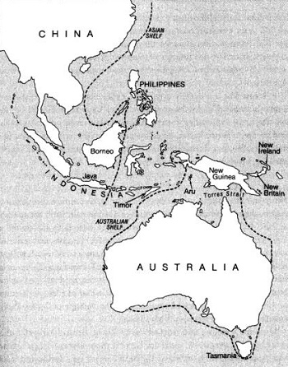
Рис. 11. Карта региона от Юго-Восточной Азии до Австралии и Новой Гвинеи. Сплошными линиями отображается нынешняя береговая линия, прерывистыми — береговая линия во время плейстоценового периода, когда уровень моря упал ниже современной отметки, т.е. границы азиатского и австралийского шельфов. В то время Австралия и Новая Гвинея были объединены в один континент — Большую Австралию, а острова Борнео, Ява, Суматра и Тайвань были частью Азии.
Почему в Австралии не возникли металлические орудия, письменность и сложная политическая организация? Главной причиной было то, что аборигены оставались охотниками-собирателями, а новации возникали только в густонаселенных и экономически специализированных обществах производителей продовольствия. Кроме того, засушливость, неплодородность и климатическая непредсказуемость Австралии удерживали численность ее охотничье-собирательского населения в пределах нескольких сотен тысяч человек. В Мезоамерике или Китае проживали десятки миллионов, т.е., Австралия имела очень скудную базу потенциальных изобретателей и слишком мало обществ, способных экспериментировать с инновациями.
Наибольший убыток во всем Австралийском регионе технологии понесли на острове Тасмания. После отделения от материка существование четырехтысячного охотничье-собирательского населения Тасмании проходило в отсутствие контакта с любым другим народом на Земле. Когда в 1642 г. европейцы наконец повстречали тасманийских аборигенов, они застали самую примитивную материальную культуру современной эпохи. У них отсутствовали многие технологии и артефакты, широко распространенные на большой земле: наконечники с зубцами, любые костяные орудия, бумеранги, шлифованные каменные орудия, орудия с рукояткой, крючки, заостренные копья, сети, а также навыки вроде добычи рыбы, шитья и разжигания огня. По меньшей мере еще на трех небольших островах (Флиндерсе, Кенгуру и Кинге), отрезанных от Австралии и Тасмании повышением уровня океана около 10 тысяч лет назад, тоже имелись человеческие популяции, от 200 до 400 человек, но все они со временем вымерли.
Засвидетельствованные примеры технологического регресса на Австралийском материке указывают на то, что скудость культуры коренных австралийцев по сравнению с народами других континентов может быть отчасти объяснена взаимосвязью изоляции и размера популяции.

Глава 16. Как Китай стал китайским
Китай когда-то был неоднородным регионом — таким, как все остальные многонаселенные государства в наши дни. Китай отличается от них лишь тем, что объединился значительно раньше. Две текущих с запада на восток Китая длинных реки (Хуанхэ на севере и Янцзы на юге) способствовали технологическому и аграрному сообщению внутренних районов и побережья, а сравнительно ровный ландшафт облегчал аналогичные обмены между севером и югом. Все эти географические факторы стали одним из условий ранней культурной и политической консолидации Китая — консолидации, к которой Европа, примерно равная по площади, но имеющая более неровный ландшафт и лишенная столь же крупных связующих рек, не пришла за всю свою историю.
Государство северокитайской династии Чжоу и другие, организованные по его образцу, распространились по территории Южного Китая в течение I тысячелетия до н.э. Кульминацией этого процесса стало политическое объединение Китая при династии Цинь в 221 г. до н.э. Китайский натиск на юг был настолько мощным, что нынешние человеческие популяции тропической Юго-Восточной Азии почти не сохранили следов прежнего заселения региона. Лишь по трем реликтовым группам охотников-собирателей — негритосам-семангам Малайского полуострова, андаманцам и негритосам-веддойдам Шри-Ланки — мы можем судить, что прежние обитатели тропической Юго-Восточной Азии, скорее всего, имели темную кожу и курчавые волосы, как современные новогвинейцы, а не светлую кожу и прямые волосы, как ее сегодняшние обитатели и их родственники южнокитайцы.

Глава 17 Моторная лодка до Полинезии
В этой книге, повествующей о миграциях человеческих популяций с конца последнего ледникового периода, австронезийская экспансия занимает центральное место как одно из наиболее важных явлений в истории. Почему австронезийцы, будучи материковыми китайцами по происхождению, колонизировали Яву и остальные территории Индонезии? Почему, заняв всю Индонезию, на Новой Гвинее австронезийцы смогли занять лишь узкую полоску побережья и никак не потеснили жителей высокогорья? Каким образом потомки китайских эмигрантов превратились в полинезийцев?
Анализ археологических артефактов и языков, на которых говорят современные народы, свидетельствует, что колонизация Юго-восточной Азии началась с о Тайвань (рис. 12).
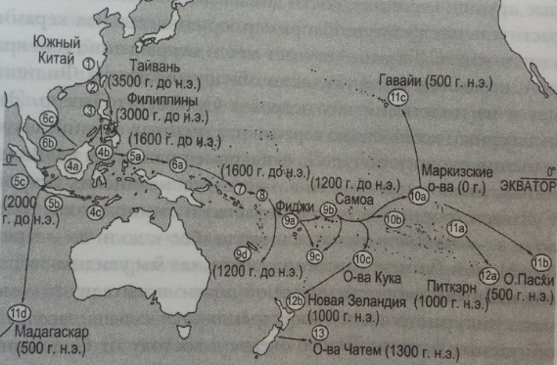
Рис. 12. Пути австронезийской экспансии: 4a — Борнео, 4b — Сулавеси, 4c — Тимор (около 2500 до н.э.), 5a — Хальмахера, 5b — Ява, 5c — Суматра, 6a — архипелаг Бисмарка, 6b —Малайский полуостров, 6c — Вьетнам (около 1000 г. до н.э.), 7 — Соломоновы острова (около 1600 г. до н.э.), 8 — Санта Круз, 9c — Тонга, 9d — Новая Каледония (около 1200 г. до н.э.), 10b — острова Общества, 10c — острова Кука, 11a — архипелаг Туамоту (около 1 г. н.э.).
Результаты австронезийской экспансии в новогвинейском регионе, с одной стороны, и в Индонезии, и на Филиппинах, с другой, были противоположными. Если Е последнем случае пришельцы вытеснили коренных жителей насовсем (так или иначе: сгоняя с земель, убивая, заражая болезнями, ассимилируя), то в первом аборигенам по большей части удалось отстоять свои территории. Откуда же взялись противоположные результаты?
До прибытия австронезийцев почти вся Индонезия была редконаселенной территорией, обитатели которой занимались охотой и собирательством. Напротив, в высокогорных — а может быть, и в некоторых низменных — частях Новой Гвинеи, а также на архипелаге Бисмарка и Соломоновых островах производство продовольствия практиковалось уже тысячи лет. Если брать народы каменного века, горы Новой Гвинеи и тогда, и позже были одной из самых густонаселенных территорий в мире. У австронезийцев почти не было преимуществ перед этими вполне развитыми новогвинейскими народами. Неодинаковые успехи австронезийской экспансии — красноречивое свидетельство того, какую важную роль играет производство продовольствия в популяционных миграциях.

Глава 18. Столкновение полушарий
Можно выделить три группы факторов, которые обусловили успех европейского завоевания Америки: более долгое существование в Евразии человеческих популяций, большая эффективность евразийского производства продовольствия, вытекавшая из большего разнообразия евразийских растительных и особенно животных доместикатов, и, наконец, отсутствие столь же серьезных, как в Америке, географических и экологических препятствий на пути внутриконтинентальной культурной и популяционной диффузии.
Несколько столетий назад, после как минимум тринадцати тысяч лет параллельного существования, передовые общества Америки и Евразии наконец столкнулись между собой. Первая зафиксированная попытка евразийцев колонизировать Америку была предпринята скандинавами в арктических и субарктических широтах (по дробнее см. Айзек Азимов. История США: Освоение Северной Америки). Эта колонизация не увенчалась успехом. Вторая попытка евразийской колонизации Америки (начавшаяся в 1492 г. Колумбом) была удачной, потому что ее параметры — источник, цель, географическая широта, историческое время — позволили европейцам на этот раз сполна реализовать свои преимущества. Испания, в отличие от Норвегии, была достаточно богатой и многонаселенной страной, чтобы инициировать первопроходческие экспедиции и обеспечивать существование колоний. Пересекая океан, испанцы высаживались на берег и селились в чрезвычайно благоприятных для ведения сельского хозяйства субтропических широтах.

Глава 19. Как Африка стала черной
Пять основных групп, из которых состояло африканское население еще накануне 1000 г. н.э., можно примерно обозначить так: черные, белые, африканские пигмеи, койсаны и азиаты (рис. 13).
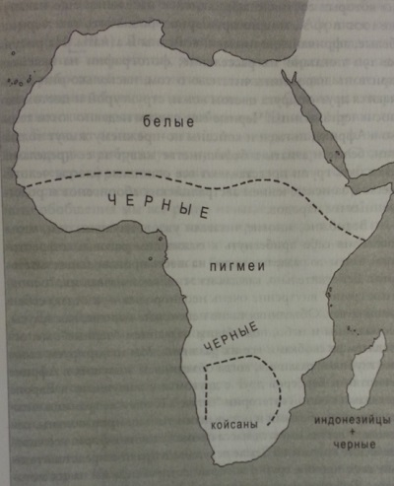
Рис. 13. Народы Африки к 1400 г. н.э.
Койсанская семья знаменита тем, что, кроме нее, практически никакие другие языки в мире не содержат щелкающих согласных. Из особенностей распространения койсанских языков и отсутствия собственной языковой семьи у пигмеев можно прийти к выводу, что пигмеи и койсаны в прошлом занимали более обширную территорию, которую в определенный момент оккупировали черные.
В Африке к югу от Сахары развитие производства продовольствия сдерживалось (по сравнению с Евразией) недостатком местных животных и растительных видов, пригодных для доместикации, меньшей площадью, пригодной для местного типа хозяйствования, и ее преобладающей ориентацией по оси север-юг, которая препятствовала распространению производства продовольствия и других культурных новаций.

Эпилог. Будущее истории как естественной науки
Сущность современного бытия человека и всей истории человечества после конца плейстоцена, на мой взгляд, определяется четырьмя группами факторов:
- отличия в составе диких растений и животных, доступных в качестве стартового материала для доместикации;
- отличия, связанные с факторами, влияющими на скорость культурной диффузии и популяционной миграции; быстрее всего диффузия и миграция происходили в Евразии — из-за преобладающей восточно-западной ориентации континента и отсутствия на большей части его территории серьезных экологических и географических барьеров;
- удобство межконтинентальной диффузии;
- различия континентов по площади и совокупной численности населения.
Почему из обществ Евразии именно европейские, а не ближневосточные, китайские или индийские вышли вперед в технологическом развитии и добились экономического и политического господства в современном мире?
Когда было утрачено преимущество раннего старта, связанное с избытком одомашниваемых видов в местной флоре и фауне, Плодородный полумесяц перестал выделяться на фоне остальных регионов. За тем, как постепенно сводилось на нет его преимущество, мы можем детально проследить по смещению на запад доминирующих держав. После возникновения первых государств в IV тысячелетии до н.э. центр могущества поначалу долго оставался в Плодородном полумесяце, переходя между империями: Вавилонской, Хеттской, Ассирийской и Персидской. В конце IV в. до н.э., когда греки под началом Александра Великого покорили все развитые общества от Балканского полуострова до Индии, центр влияния впервые необратимо сместился на запад. Следующий его сдвиг в этом направлении произошел в результате римского завоевания Греции во II в. до н.э., а после падения Римской империи он сместился еще раз, в Западную и Северную Европу.
В древности большая часть Плодородного полумесяца и восточного Средиземноморья, в том числе Греции, была покрыта лесами, которые были либо зачищены под пашню, либо срублены для получения строительной древесины, либо пущены на топливо для обогрева жилищ или производства известковых растворов. Сегодня огромные площади бывшего Плодородного полумесяца заняты пустынями, полупустынями, степями и разрушенными эрозией или крайне засоленными почвами.
Таким образом, обществам Плодородного полумесяца и вообще восточного Средиземноморья просто не посчастливилось появиться в регионе с хрупкой экологией. Разрушив собственную ресурсную базу, они совершили экологическое самоубийство. Северную и Западную Европу такая участь миновала, но не потому, что ее обитатели оказались мудрее, а потому, что им повезло жить в более экологически устойчивом регионе, где осадки были обильней и быстрее возобновлялся растительный покров.
Почему уступил свое лидерство Китай? Я считаю, что это – следствие европейской раздробленности, резко отличающейся от китайского единства. Чтобы понять, почему Китай уступил Европе политическое и технологическое превосходство, нужно ответить на главный вопрос о причинах хронического китайского единства и хронической европейской раздробленности. Европа имеет чрезвычайно изломанную береговую линию, с пятью крупными полуостровами, которые по степени изолированности приближаются к островам и на каждом из которых развились собственные языки, этнические группы и политические образования: Греция, Италия, Португалия / Испания, Дания, Норвегия / Швеция. Береговая линия Китая намного ровнее, и только Корейский полуостров приобрел в истории отдельное значение.
После политической консолидации китайского региона, которая произошла в 221 г. до н.э., в его истории так и не нашлось места для других устойчивых автономных образований. Периоды раздробленности, которых в этой истории было несколько, неизменно заканчивались восстановлением единовластия. Политическая консолидация Европы, напротив, оказались не под силу никому, в том числе таким решительным завоевателям, как Карл Великий, Наполеон и Гитлер; даже Римская империя в период наибольшего могущества контролировала меньше половины европейской территории.
Географическая однородность китайского региона в какой-то момент стала ему вредить. В условиях единовластия решение одного деспота могло заморозить целое направление технологии — что неоднократно и происходило. Напротив, географический раскол Европы породил десятки или даже сотни мелких соперничающих государств и центров инновационной деятельности. Если одно государство не давало ход какому-то изобретению, находилось другое, которое брало его на вооружение и со временем заставляло соседей либо последовать своему примеру, либо проиграть в экономическом соперничестве. Европа, в своем нынешнем стремлении к политическому и экономическому единству, вполне вероятно, должна быть особенно внимательной, чтобы не разрушить системные параметры, бывшие подоплекой ее успехов на протяжении последних пяти столетий.
Что касается других исторических факторов, важнейшими следует назвать роль культуры и роль отдельных личностей. Роль особенностей, возникших вне связи с условиями обитания, представляет собой важную проблему (подробнее см. Лоуренс Харрисон. Евреи, конфуцианцы и протестанты). Как и уникальные особенности культуры, уникальные черты выдающейся личности — джокеры в колоде истории. Они способны сделать историю необъяснимой в терминах географических, экологических или каких угодно других обобщенных причин. Как бы то ни было, вопрос о масштабах и глубине влияния ярких личностей на ход истории остается открытым.
Консалтинговой фирмы МакКинзи удалось выяснить, что ключевое влияние на развитие инноваций играет степень конкуренции и размер, участвующих в ней групп. Если вы ставите себе цель добиться максимального новаторства и конкурентоспособности, вам не нужна ни избыточная сплоченность, ни избыточная фрагментация. Вам нужно, чтобы ваша страна, отрасль, индустриальный район или компания была разбита на группы, которые конкурируют друг с другом, в то же время поддерживая между собой достаточно свободное сообщение.
Почему одни страны богаты (как Соединенные Штаты или Швейцария), а другие бедны (как Парагвай или Мали)? Понятно, что какая-то часть ответа связана с разницей социальных институтов. Между тем сегодня растет понимание того, что «институциональный» подход к проблеме недостаточен — не ошибочен, а именно недостаточен — и что, пытаясь сделать бедные страны богатыми, требуется принять в расчет другие важные факторы. Институциональный подход критикуют как минимум с двух сторон. Возражения первого типа подчеркивают важную роль не только эффективных институтов, но и других непосредственных факторов: здоровья нации, климатических и связанных с состоянием почв ограничений производительности сельского хозяйства, неустойчивости окружающей среды. Вторая группа возражений затрагивает генезис самих эффективных институтов.
Возражения этой группы гласят, что недостаточно рассматривать эффективные институты как фактор прямого действия, игнорируя вопрос об их происхождении как не имеющий практического значения. С моей точки зрения, эффективные институты всегда возникали как результат длинной цепочки исторических свершений — восхождения от исходных факторов географического характера к производным от них непосредственным факторам, среди которых есть и институциональные. Нам нужно составить себе максимально ясное представление о таких цепочках, если сегодня мы хотим, чтобы в странах, где отсутствуют эффективные институты, они появились как можно скорее.

